[ 장고 실습 - 2 ]

(1) 브라우저에서 http://localhost:8000/workapp/exercise2/ 로 요청하면 다음과 같이 입력 화면이 출력된다.

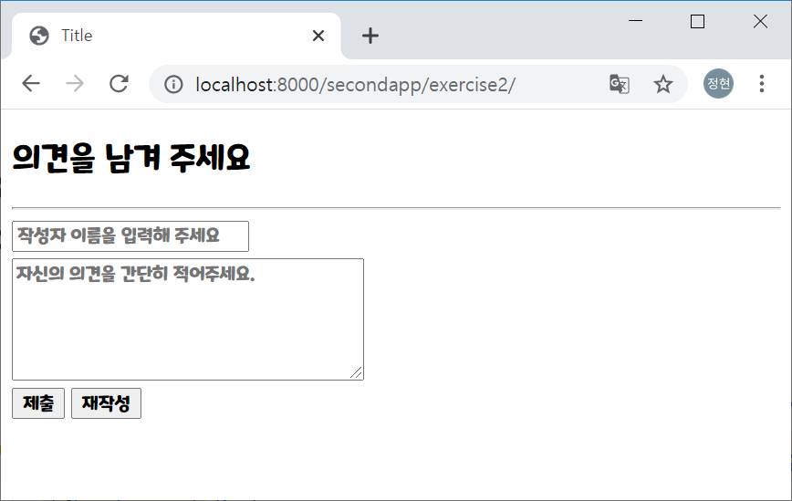

(2) 작성자 이름과 의견을 다음과 같이 입력하고 제출버튼을 클릭하면

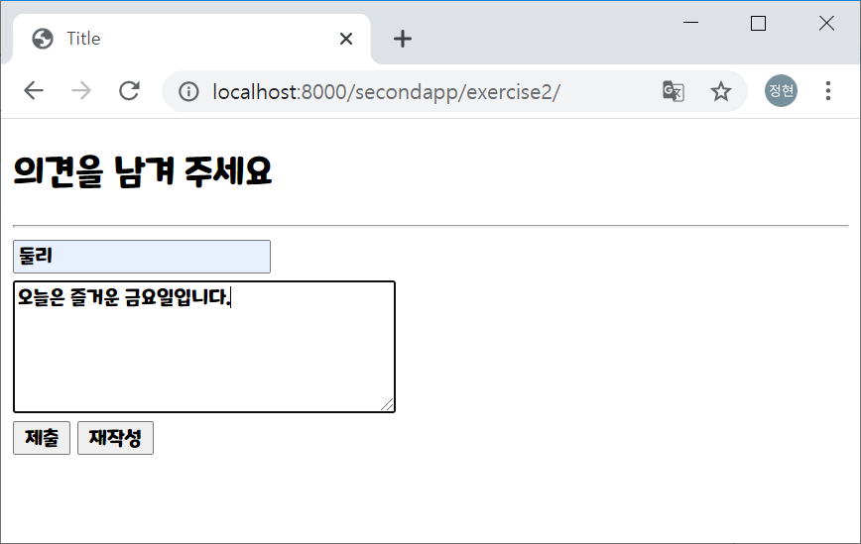

(3) 다음의 결과 화면이 출력되도록 장고 서버 프로그램을 구현한다.

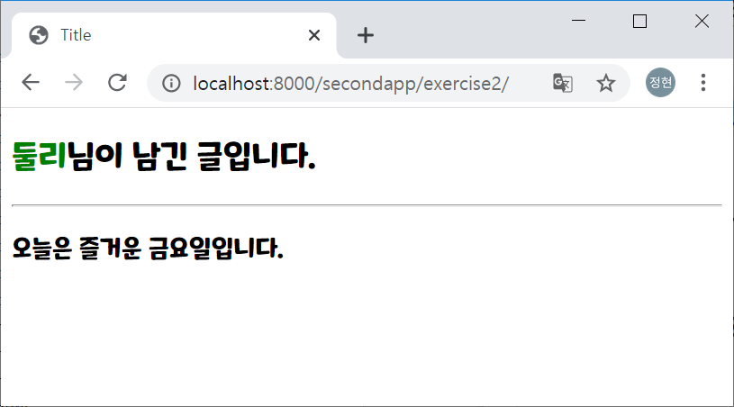

[ 요구 사항 ]

- 1개의 뷰함수(views.py)와 1개의 템플릿으로 완성한다.(뷰함수명: exercise2(), 템플릿 파일명 : exercise2.html)

- GET 방식 요청시 위의 입력 폼 화면이 출력((1)번 화면)되고 POST 방식 요청시 Query 문자열로 전달되는 작성자명과 의견 정보

를 추출하여 (3)번 화면과 같이 브라우저에 출력한다.

- views.py, urls.py, exercise2.html 을 메일로 제출한다. (메일제목 : 1월27일실습2-XXX)